ПЕРЕЧЕНЬ
Объектов недвижимого имущества, подлежащего вовлечению в хозяйственный оборот в 2025 году и последующих годах по Лепельскому филиалу Витебского областного потребительского общества

 | Сведения об объекте недвижимого имущества (наименование, адрес местонахождения, инвентарный номер по государственной регистрации в едином государственном регистре недвижимого имущества, прав на него и сделок с ним, а при ее отсутствии – по бухгалтерском учету) | Общая площадь/неиспользуемая площадь имущества (кв.метров) | Способ вовлечения имущества в хозяйственный оборот (списание (снос) | Срок вовлечения имущества в хозяйственный оборот (списание (снос) | Фото объекта
1 | магазин №98  Лепельский р-н, д.Заозерье, № 164 | 251 | снос/передача/аренда | 2025-26 | 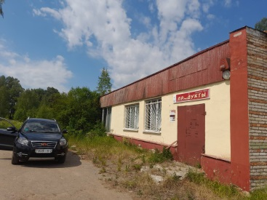  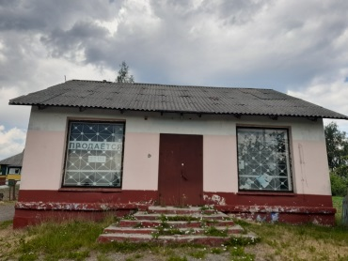
2 | магазин №61  Лепельский р-н, д.Боровно, №1178 | 78 | передача/аренда | 2026
3 | магазин №44  Лепельский р-н, д.Адамовка, №547 | 110 | передача/аренда | 2026 | 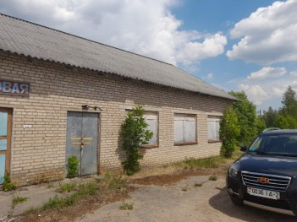  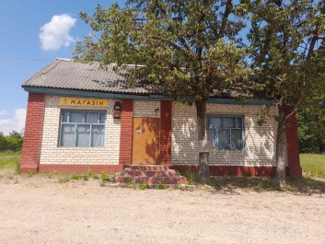
4 | магазин №50  Лепельский р-н, д.Н.Волосовичи, №10105 | 100 | аренда/продажа | 2026
5 | магазин №33  Лепельский р-н, д. Городец, №188 | 110 | аренда/продажа | 2026 | 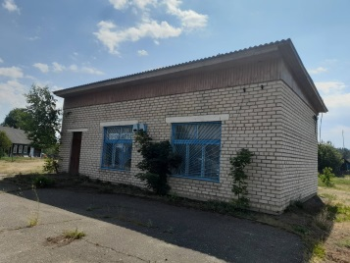
6 | магазин №94  Лепельский район, аг.Боброво, № 10245 | 149,12 | аренда/продажа | 2025 | 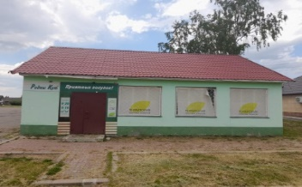
7 | мини-магазин №77  Лепельский район, д.Губино, № 10218 | 57,0 | аренда/продажа | 2026 | 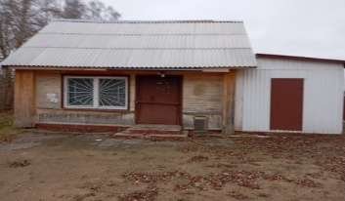
8 | магазин д. Старые Волосовичи  Лепельский район, д. Старые Волосовичи, №1102 | 150,0 | снос | 2026 | 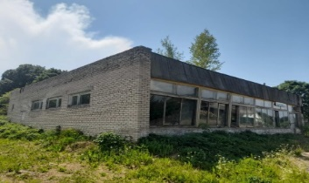
9 | магазин №58  Лепельский р-н, д.Караевичи, №1177 | 128 | снос | 2026 | 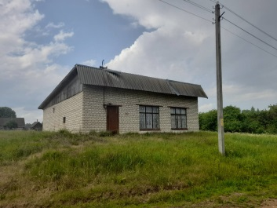
10 | магазин №37  Лепельский р-н, д.Забоенье, №227 | 42 | аренда/продажа | 2025 | 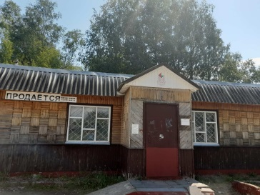
11 | магазин №88  Лепельский р-н, д.Суша, ул.Садовая, д.32, №230/С-19924 | 78,8 | продажа | 2025 | 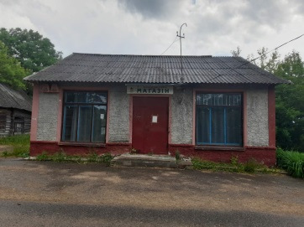
12 | магазин №16  г.Лепель, ул.Деповская, №259101 | 42 | аренда/продажа | 2026 | 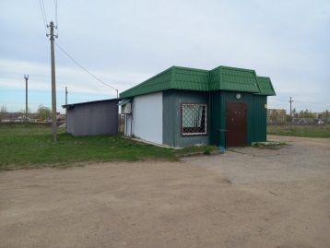
13 | магазин №1  г.Лепель, ул.Пушкинская, №83 | 171 | аренда/продажа | 2025 | 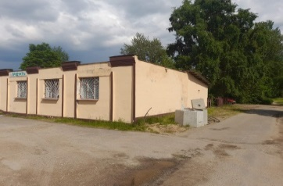
14 | здание пельменной  г.Лепель, ул.Володарского, 30А, №230/С-15544 | 189 | продажа | 2025 | 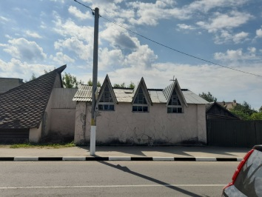
15 | магазин №17  г.Лепель, ул.Витебская, 23В,  №230/С-20186 | 315,5 | продажа | 2025 | 